Novità aprile – maggio 2022

 | Erri DE LUCA  Spizzichi e bocconi  «Il cibo ha una storia spaventosa, eroica, miracolosa. La scrittura sacra contiene narrazioni di provviste dal cielo. La parola fame è stata più temuta della parola guerra, della parola peste, di terremoti, incendi, inondazioni. Si è costituita una scienza dell’alimentazione … Sono di un’epoca alimentare precedente a questa, basata sulla scarsa quantità e varietà. Mi è rimasto in bocca un palato grezzo, capace di distinguere il cattivo dal buono, ma povero di sfumature intermedie. Ho le papille del 1900. Qui ci sono storie mie di bocconi e di bevande, corredo alimentare di un onnivoro.» |  | 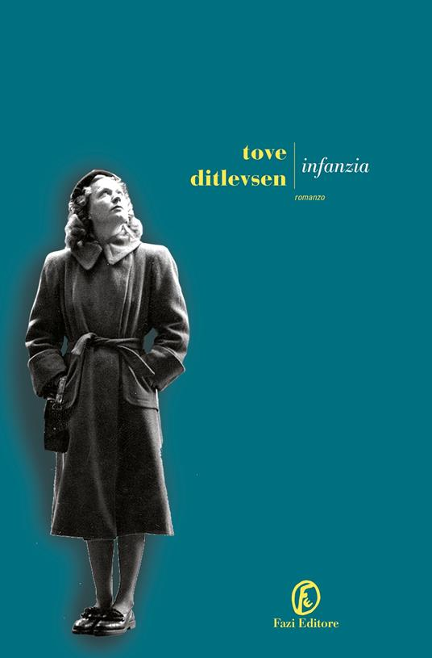 | Tove DITLEVSEN  Infanzia  Nella sua prima traduzione italiana Infanzia, il volume che inaugura la trilogia di Copenaghen di Tove Ditlevsen: tre romanzi autobiografici riscoperti di recente e giustamente celebrati a livello mondiale come capolavori  «I tre volumi della trilogia di Copenaghen formano un tipo particolare di capolavoro, il tipo che arriva a riempire un vuoto. È un po' come scoprire che Lila e Lenù, le eroine di Elena Ferrante, sono reali... La strada di Istedgade è pungente (e pericolosa) quanto lo stradone della Ferrante»
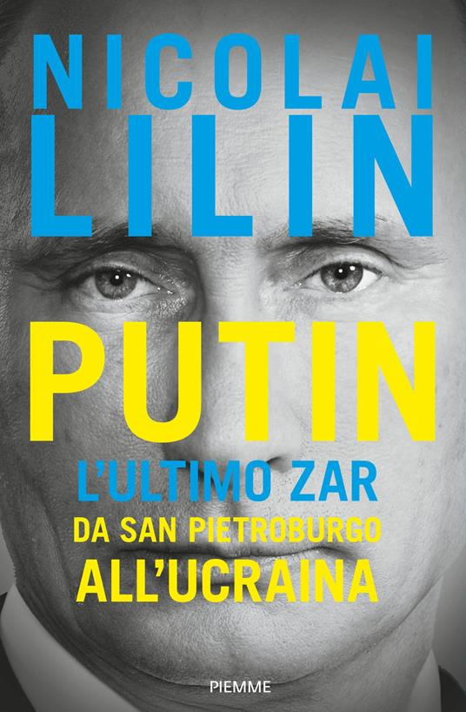 | Nicolai LILIN  Putin l’ultimo zar  Nuova edizione aggiornata sull'attacco russo all'Ucraina.. Nicolai Lilin ricostruisce la vita sorprendente e la folgorante ascesa politica di Vladimir Putin, da una misera casa popolare nel quartiere criminale di Leningrado alla poltrona presidenziale del Cremlino. Con il suo tipico stile potente che ti cattura e non ti lascia andare fino alla fine, Lilin indaga non solo la storia ma anche l'animo di Putin. Come in un romanzo ne racconta le origini, ne descrive le trasformazioni, ne ricorda i talenti che lo hanno portato a diventare il personaggio che conosciamo |  |  | Gianrico CAROFIGLIO  Rancore  Come è morto, davvero, Vittorio Leonardi? Perché Penelope Spada ha dovuto lasciare la magistratura? Un'investigazione su un delitto e nei meandri della coscienza. Un folgorante romanzo sulla colpa e sulla redenzione.  «Cosa vogliono le vittime dei reati? Le persone ingiuriate dal crimine, quelle che hanno perso i propri cari o la propria dignità? La punizione dei colpevoli? Certo, anche questo. Ma la punizione – la vendetta piú o meno regolata dalle leggi – è in gran parte un’illusione ottica. Ciò che le vittime vogliono davvero è la verità. L’unica cosa che nel lungo periodo è capace di guarire le ferite, di placare il dolore»
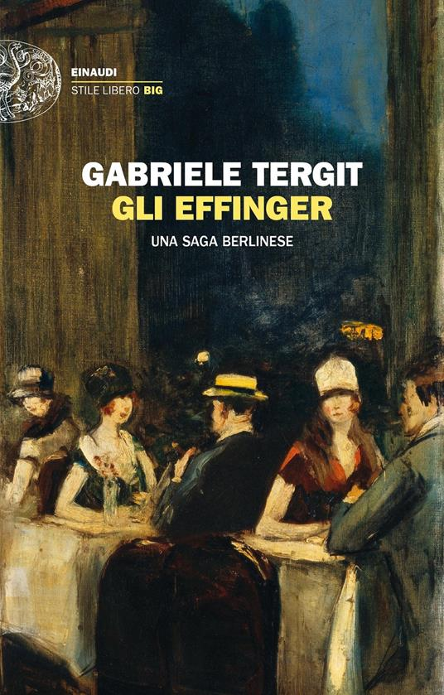 | Gabriele TERGIT  Gli Effinger  Dai radiosi anni della Germania di Bismarck a quelli devastanti della Seconda guerra mondiale, la famiglia Effinger attraversa quasi un secolo di storia e turbolenze nel cuore pulsante dell’Europa. Gli amori, le sofferenze, le rivoluzioni politiche, ma anche gli arredi, gli abiti da sera, i caffè, i teatri: Gabriele Tergit, in un trionfo di voci e immagini minuziose, racconta il perduto mondo ebraico berlinese |  | 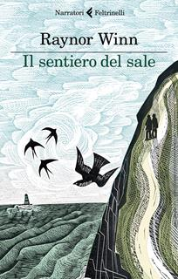 | Raynor WINN  Il sentiero del sale  Solo pochi giorni dopo aver appreso che Moth, suo marito da trentadue anni, ha una malattia incurabile, Raynor riceve la notizia che, a causa di una palese ingiustizia, hanno perso tutto quello che avevano, compresa la casa. Sono rimasti senza nulla e prendono d'impulso una decisione estrema: mettersi in cammino, con l'es-senziale negli zaini, per 1.013 chilometri lungo il South West Coast Path, il fanta-stico sentiero che si snoda lungo la costa sudoccidentale dell'Inghilterra. Qui vivono nella natura selvaggia e, passo dopo passo, il loro cammino diventa un viaggio straordinario fatto di intensi incontri e sfide coraggiose, dove alla disperazione si oppone la forza della speranza
 | Carla DEL PONTE  Per la giustizia  Carla Del Ponte racconta la sua pluriennale attività di diplomatica e di giudice, ripercorrendo processi, casi e i più importanti avvenimenti storici. La sua è una riflessione che mette a nudo le colpe delle Nazioni Unite e gli interessi che ostacolano il raggiungimento di una vera ed equa giustizia internazionale.  Per la giustizia diventa un appello a perseguire il diritto delle vittime e la verità degli innocenti |  |  | Fabio ANDINA  Uscirne fuori  Allontanato dal tetto coniugale un giovane padre di famiglia si rifugia nella sua vecchia baita, a un'ora dalla città. Un lavoro precario, debiti, avvocati, alcol e psicofarmaci, pericolose corse in auto e donne transitorie. Un turbine a cui deve resistere se vuole tener saldo il legame con il figlio. E mentre la vita cittadina è teatro di dispute e nevrosi, su in montagna torna via via il sereno grazie a un'umanità semplice e accogliente
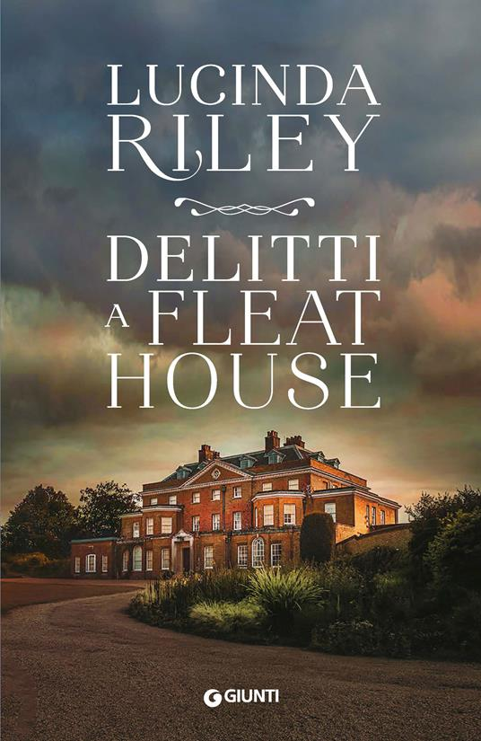  DISPONIBILE DA FINE MESE | Lucinda RILEY  Delitti a Fleat House  Intrighi familiari, tradimenti e vendette: sono tanti i segreti racchiusi nelle mura di Fleat House e alcuni attendono di venire alla luce da tempo |  |   DISPONIBILE DA FINE MESE | Joel DICKER  Il caso Alaska Sander  Aprile 1999, Mount Pleasant, New Hampshire. Il corpo di una giovane donna, Alaska Sanders, viene ritrovato in riva a un lago. L'inchiesta viene rapidamente chiusa, la polizia ottiene le confessioni del colpevole, che si uccide subito dopo, e del suo complice. Undici anni più tardi, però, il caso si ripresenta. Il sergente Perry Gahalowood, che all'epoca si era occupato delle indagini, riceve una inquietante lettera anonima. E se avesse seguito una falsa pista? L'aiuto del suo amico scrittore Marcus Goldman, sarà ancora una volta fondamentale per scoprire la verità
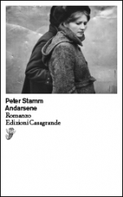 | Peter STAMM  Andarsene  Lasciare la propria casa, la famiglia, il lavoro. E scomparire. Cosa spinge una persona ad andarsene? E cosa significa, per chi resta, convivere con un’assenza? Nel suo nuovo, enigmatico romanzo, Peter Stamm scandaglia l’umano desiderio di fuggire |  | 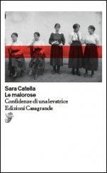 | Sara CATELLA  Le malorose  In un’isolata Valle di Blenio di inizio Novecento, la levatrice Caterina Capra è chiamata al capezzale di don Antonio, parroco di Corzoneso, che per un male sconosciuto ha perso l’uso della parola
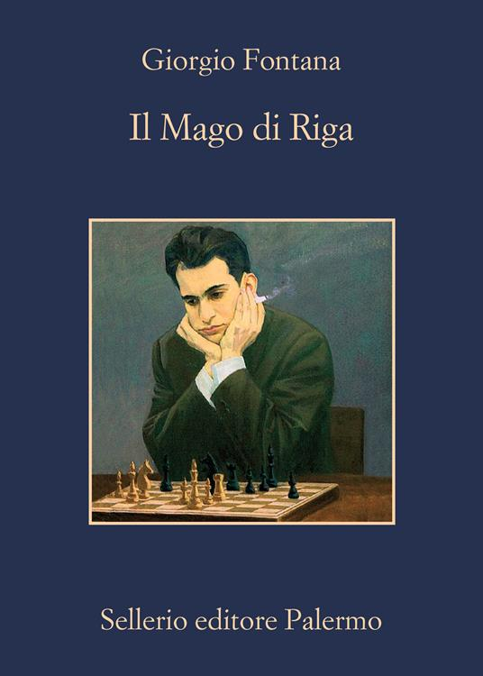 | Giorgio FONTANA  Il mago di Riga  Michail «Misa» Tal' (1936-1992), che prima di Kasparov fu il più giovane Campione del mondo della storia, sconvolse l'universo degli scacchi incarnando il gioco come arte, invenzione, complicazione. Lo chiamavano il Mago di Riga per la capacità di «evocare tutte le forze oscure che ogni posizione celava dentro di sé»: bramava il disordine e il sacrificio dei pezzi (atti che per lui racchiudevano anche un significato esistenziale), opposti ai prevalenti distillati di razionalità e pragmatismo. Il 5 maggio del 1992 disputò la sua ultima partita di torneo (sarebbe morto il mese dopo) contro un giovane Grande maestro … |  |  | Elizabeth STROUT  Oh William!  Fra sé e le proprie origini Lucy Barton ha messo due matrimoni, molti libri di successo, una vita intera: oggi è un'autrice famosa, ha splendide figlie ormai adulte e da un anno è vedova di un uomo amatissimo. Ma è del suo primo marito, William, che ora vuole parlare. William, l'irraggiungibile, infedele padre delle sue bambine: è a lui che ha bisogno di tornare. In un dialogo intimo con ciascuno di noi e con tutti i passati che non passano mai davvero, fino a quando la parola deve lasciare il posto a un'unica esclamazione sopraffatta: oh William. Oh

